第一章 git远程分支管理

git clone
拉取所有分支，并为远程仓库的当前活动分支（不一定是master分支，只要是当前活动分支就行）建立本地追踪分支。只有该命令才会建立本地分支与远程分支的追踪关系，而push、pull不会自动建立追踪关系，所谓追踪关系是指，本地分支推送和拉取时默认的远程分支。

用法
git clone [-o 远程仓库地址昵称] 远程仓库地址 [远程仓库在本地的名称]

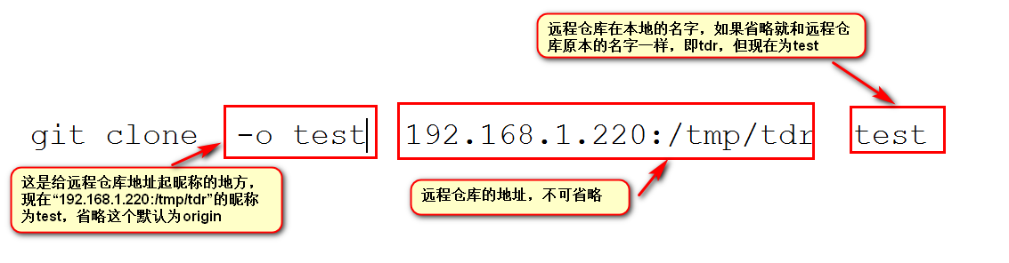
图1 git clone的用法
标红的都可以省略，此时远程仓库地址的简称默认为origin，而远程仓库在本地的名字也同它之前的名字一样。

例子
  - 因为没有给出参数“[-o 给远程仓库地址起个名称]”，所以远程仓库地址“192.168.1.224:/tmp/tdr”在本地的默认简称为origin
  - 因为没有给出参数“[远程仓库在本地的名字]”，所以远程仓库在本地的名称不会改变为tdr
  - git clone会将远程仓库的所有分支都拉回来，但是只为远程仓库当前的活动分支，建立对应的本地追踪分支。
  - git clone会参照远程仓库的活动分支，创建一个对应的本地分支，并且让其追踪远程分支，这就是说git clone不一定建立的是远程仓库master分支的对应分支（当远程仓库当前的活动分支为其他分支时，具体可以看git help clone）。
  - 远程仓库地址“192.168.1.224:/tmp/tdr”在本地的简称，不再是默认的origin，而是我们给出的bla
  - 同样，远程仓库在本地的名称，也不再是原本tdr，而是我们给出的hh

条标题2

git fetch
只拉取不合并，且是拉取所有分支，注意pull只拉取要和本地分支合并的远程分支，所以不是拉取远程仓库的所有分支，而git fetch 是拉取远程仓库的所有分支

用法

例子
- 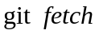
当远程仓库地址的简称为origin，且要拉取远程仓库的所有分支，可以这样用。
远程仓库地址为origin的情况有：
  - 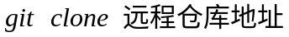，即在使用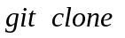命令时，不给出参数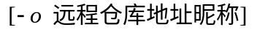。
  - ,即在给本地仓库添加远程仓库时，将添加的仓库的地址的昵称起为origin。
- 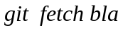
拉取远程仓库bla的所有分支，当远程仓库地址的简称不是origin时，必须要给出参数“[远程仓库的地址或简称]”

git pull
拉取远程仓库的某个分支并与其在本地的分支进行合并，并不是将远程仓库的所有分支都拉回来。该命令不会自动建立，本地分支与远程分支之间的追踪关系，即下次本地分支拉取时还需要明确指出，从远程仓库的哪个分支进行拉取。（只有命令才会建立追踪关系）

用法
注意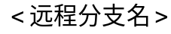和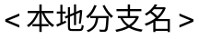以及冒号“：”之间不能有空格

例子
- 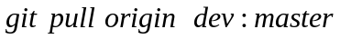
该命令运行结果是，将远程仓库origin的dev分支拉回到本地，并与本地的master分支进行合并，注意dev、master以及冒号”:”之间不能有空格
- 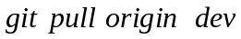
该命令同上面的唯一区别是，将远程仓库origin的dev分支拉回本地，并与当前所在的分支进行合并
- 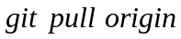
该命令运行结果为：现将当前分支追踪的远程分支（在远程仓库origin）拉回来，然后在与当前分支进行合并，一般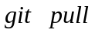和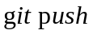都不会自动建立这种追踪关系，所以该命令无法使用。
手动建立分支追踪关系方法如下所示：
网址：https://stackoverflow.com/questions/520650/make-an-existing-git-branch-track-a-remote-branch
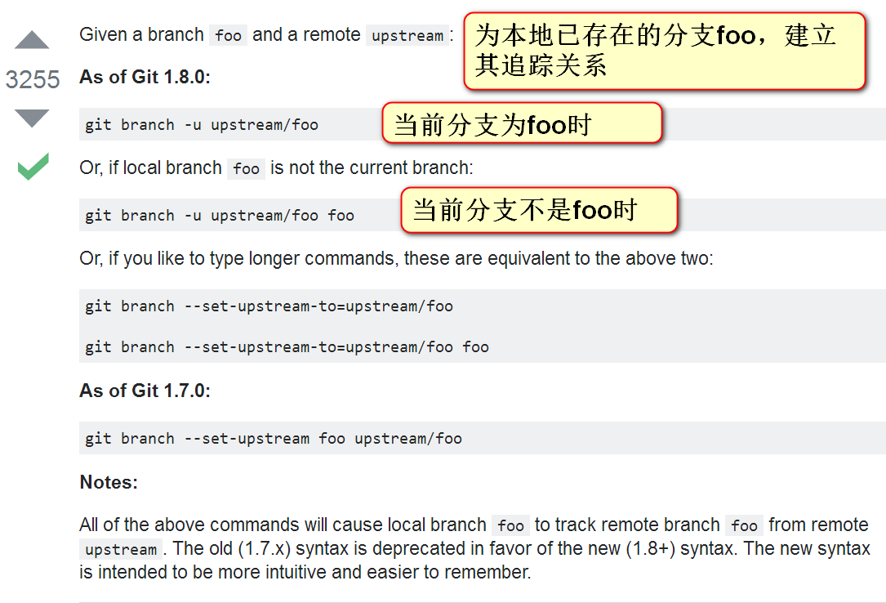
图2 为已存在的本地分支建立远程追踪分支的方法

git push

用法
该命令运行结果为：将当前分支推送到远程仓库中与之关联的分支，这就要求当前分支已经建立追踪分支，如何建立追踪分支见上面
该命令运行结果为：将本地分支推送到远程仓库去，并且二者名称一样
该命令运行结果为：将本地分支推送到远程仓库去，并且可以给远程分支重命名。

